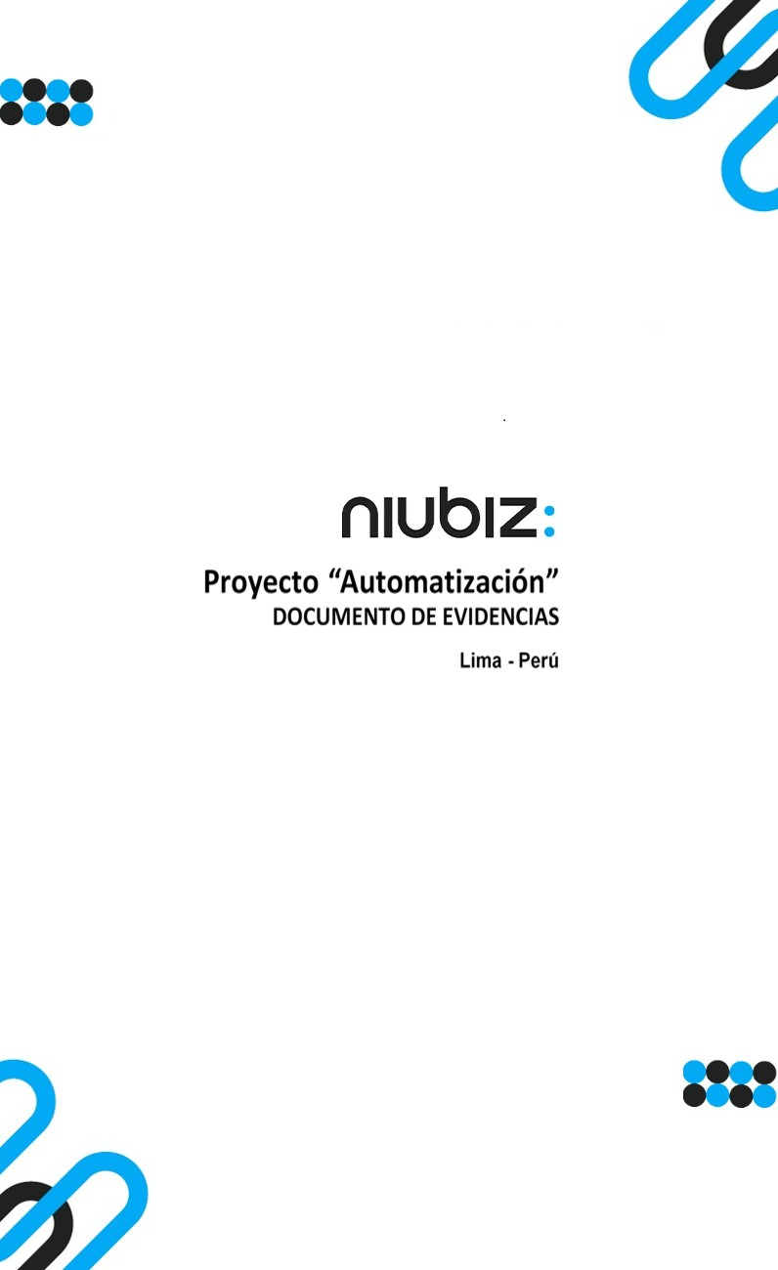  
Fecha : 01/09/2022, Hora : 08:09:25 | Cargo correctamente la URL: 'http://localhost/niubiz-demo/'   
Fecha : 01/09/2022, Hora : 08:09:30 | Configuración del Ambiente - APIS 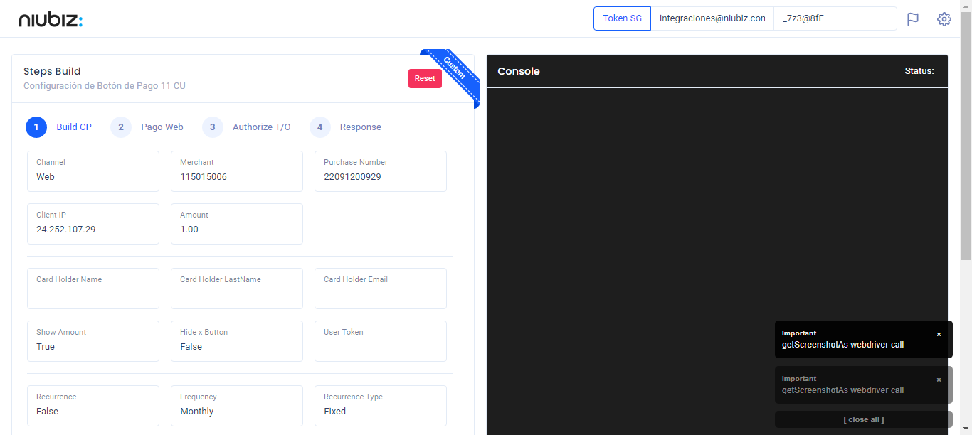  
Fecha : 01/09/2022, Hora : 08:09:42 | Construcción del caso de prueba a ejecutar 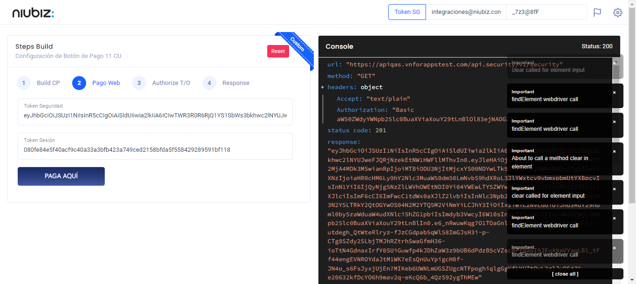  
Fecha : 01/09/2022, Hora : 08:09:46 | Se inicia la carga del formulario de pagos 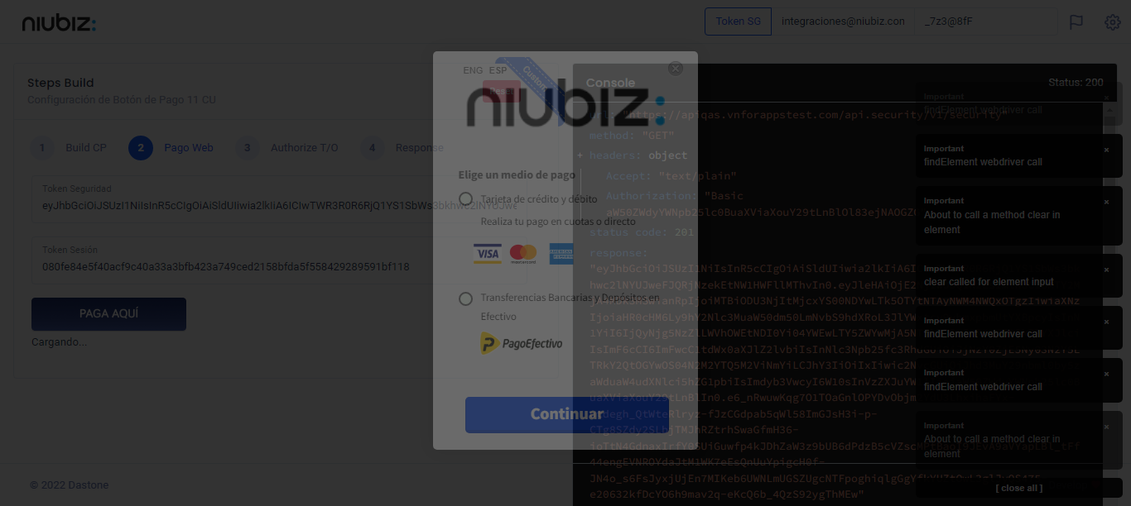  
Fecha : 01/09/2022, Hora : 08:09:51 | Selecciona Método de Pago 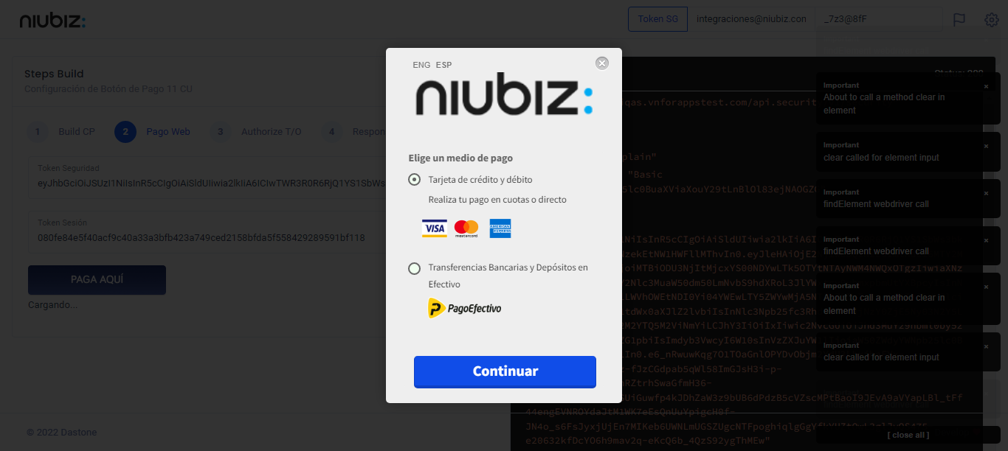  
Fecha : 01/09/2022, Hora : 08:10:10 | Completa los datos del formulario 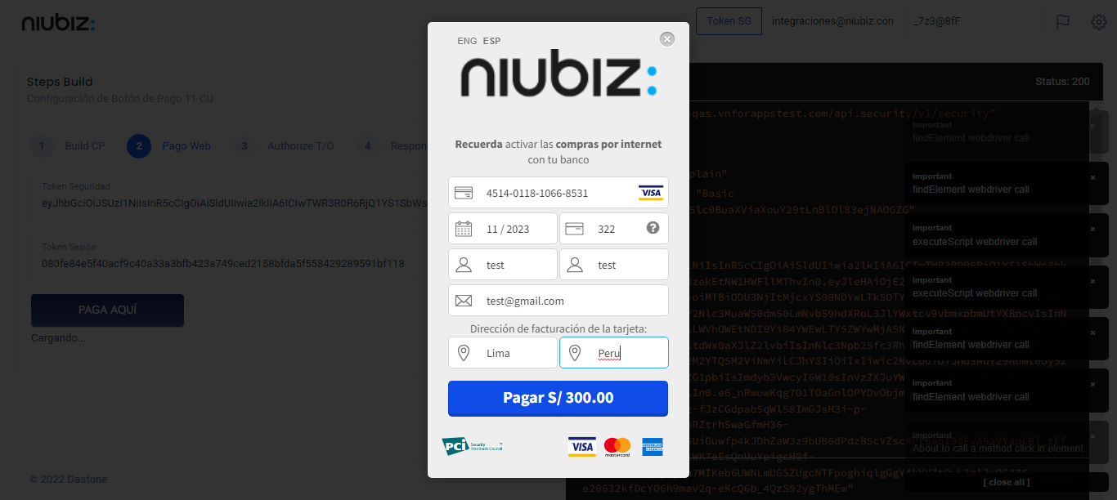  
Fecha : 01/09/2022, Hora : 08:10:19 | Autorización de Parámetros 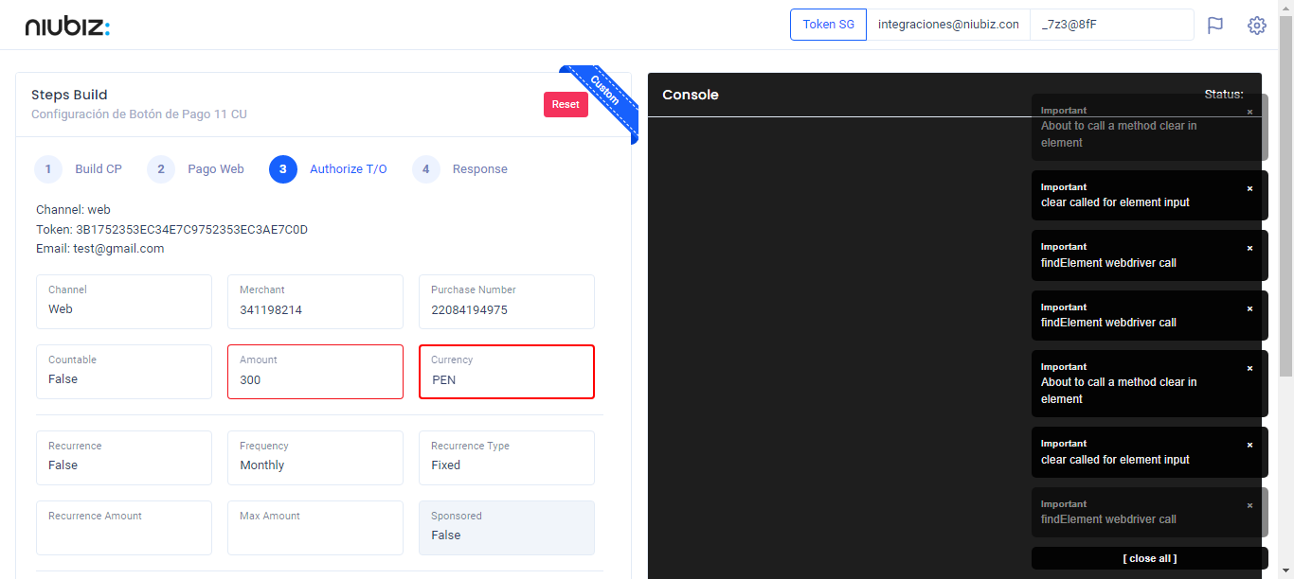  
Fecha : 01/09/2022, Hora : 08:10:33 | Valido la respuesta autorización 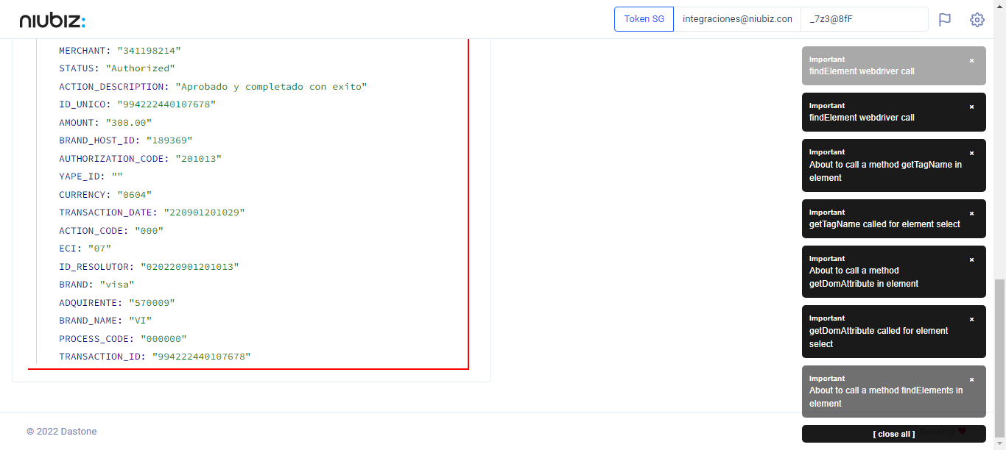  
Fecha : 01/09/2022, Hora : 08:10:34 | "{\"header\":{\"ecoreTransactionUUID\":\"c759f370-d0dc-41db-a4d9-b33901cd65a8\",\"ecoreTransactionDate\":1662081030802,\"millis\":1280},\"fulfillment\":{\"channel\":\"web\",\"merchantId\":\"341198214\",\"terminalId\":\"00000001\",\"captureType\":\"manual\",\"countable\":false,\"fastPayment\":false,\"signature\":\"c759f370-d0dc-41db-a4d9-b33901cd65a8\"},\"order\":{\"tokenId\":\"3B1752353EC34E7C9752353EC3AE7C0D\",\"purchaseNumber\":\"22084194975\",\"productId\":\"\",\"amount\":300,\"installment\":0,\"currency\":\"PEN\",\"authorizedAmount\":300,\"authorizationCode\":\"201013\",\"actionCode\":\"000\",\"traceNumber\":\"46\",\"transactionDate\":\"220901201029\",\"transactionId\":\"994222440107678\"},\"dataMap\":{\"TERMINAL\":\"00000001\",\"BRAND_ACTION_CODE\":\"00\",\"BRAND_HOST_DATE_TIME\":\"220901201001\",\"TRACE_NUMBER\":\"46\",\"ECI_DESCRIPTION\":\"Transaccion no autenticada pero enviada en canal seguro\",\"SIGNATURE\":\"c759f370-d0dc-41db-a4d9-b33901cd65a8\",\"CARD\":\"451401******8531\",\"MERCHANT\":\"341198214\",\"STATUS\":\"Authorized\",\"ACTION_DESCRIPTION\":\"Aprobado y completado con exito\",\"ID_UNICO\":\"994222440107678\",\"AMOUNT\":\"300.00\",\"BRAND_HOST_ID\":\"189369\",\"AUTHORIZATION_CODE\":\"201013\",\"YAPE_ID\":\"\",\"CURRENCY\":\"0604\",\"TRANSACTION_DATE\":\"220901201029\",\"ACTION_CODE\":\"000\",\"ECI\":\"07\",\"ID_RESOLUTOR\":\"020220901201013\",\"BRAND\":\"visa\",\"ADQUIRENTE\":\"570009\",\"BRAND_NAME\":\"VI\",\"PROCESS_CODE\":\"000000\",\"TRANSACTION_ID\":\"994222440107678\"}}"